|  |  |  |
| --- | --- | --- |
| MKK “DML (DATA MANIPULATION LANGUAGE)” | | |
| LKPD 2 | **:** | **KEGIATAN PRAKTIKUM** |
| SEMESTER | **:** | **GASAL** |
| KELAS | **:** | **XI RPL** |
| TAHUN AJARAN | **:** | **2025/2026** |

1. **Tujuan Pembelajaran**
2. Memahami pengertian DML KHUSUSNYA SELECT
3. Memahami jenis-jenis perintah DML KHUSUSNYA SELECT
4. Memahami sintaks umum perintah DML KHUSUSNYA SELECT
5. Menjalankan perintah DML KHUSUSNYA SELECT dengan CMD
6. **Alat dan Bahan**
7. Laptop/Komputer
8. Software XAMPP
9. CMD
10. Modul
11. Internet
12. **Keselamatan Kerja**
    * Menyalakan dan mematikan komputer/laptop sesuai dengan prosedur !
    * Menggunakan internet dengan bijak !
13. **Langkah Kerja Praktikum DML**

**Langkah-langkah menjalankan perintah SQL di MySQL Client :**

1. Buka CMD (Command Prompt)
2. Kemudian ketikkan perintah :
3. cd\xampp\mysql\bin
4. mysql –u root –p (apabila tidak ada passwordnya maka perintah –p tidak perlu)
5. Maka akan muncul tampilan :

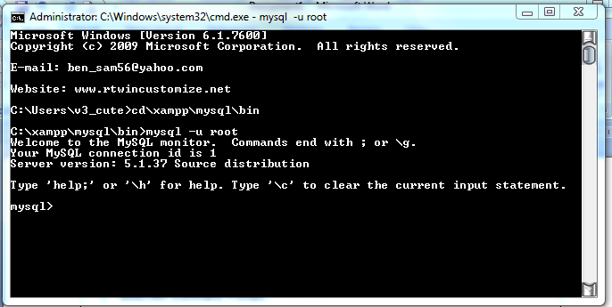

* **Memanggil Database yang telah Dibuat pada Praktikum Sebelumnya**

1. Ketikkan **show databases;** untuk menampilkan daftar database yang ada di server
2. Pilih database yang aktif dengan mengetikkan perintah **\u (nama database)**

* **Memanggil Tabel yang telah Dibuat pada Praktikum Sebelumnya**

1. Ketikkan **show tables;** untuk menampilkan daftar nama tabel yang ada di dalam database
2. Kemudian ketikkan **describe (nama tabel yang aktif);** untuk mengetahui struktur tabel yang dibuat

* **Menjalankan Perintah-Perintah DML (SELECT)**

1. **Seleksi Data (SELECT)**

**Script :** **select atribut/field yang mau ditampilkan from nama tabel; *atau* select atribut yang mau ditampilkan from nama tabel where predikat;**

1. Misal : select * from siswa;

Keterangan : (*) menampilkan data seluruh atribut/field dalam sebuah tabel siswa

1. Misal : select nis, nama from siswa;

Keterangan : menampilkan data pada atribut/field nis dan nama dalam tabel siswa

1. Misal : select * from siswa where jenis_kelamin = “P”;

Keterangan : menampilkan data seluruh atribut/field dalam tabel siswa yang hanya berjenis kelamin perempuan

1. Misal : select * from siswa where jenis_kelamin = ”P” **and** alamat = “Pasuruan”;

Keterangan : menampilkan data seluruh atribut/field dalam tabel siswa yang hanya berjenis kelamin perempuan dan beralamat di Pasuruan

1. Seleksi dengan menggunakan **Operator LIKE**

Misal : select * from siswa where nama LIKE “Winda%”;

Keterangan : pengambilan data dari tabel siswa yang namanya berawalan “Winda”

Misal : select * from siswa where nama LIKE “%dari”;

Keterangan : pengambilan data dari tabel siswa yang namanya berakhiran “dari”

Misal : select * from siswa where nama LIKE “%Wulan%”;

Keterangan : pengambilan data dari tabel siswa yang namanya mengandung kata “Wulan”

1. Seleksi dengan menggunakan pengurutan data menggunakan klausa **order by** di mana nilai defaultnya adalah **ASC** (ascending/pengurutan menaik) dan **DESC** (descending/pengurutan menurun

Misal : select * from siswa order by nama ASC;

Keterangan : pengurutan data siswa berdasarkan nama dengan urutan menaik

Misal : select * from siswa order by nama DESC;

Keterangan : pengurutan data siswa berdasarkan nama dengan urutan menurun

Misal : select * from siswa order by nama DESC LIMIT 3;

Keterangan : pengurutan data siswa berdasarkan nama dengan urutan menaik sebanyak 3 baris

Misal : select * from siswa order by nama DESC LIMIT 3,2;

Keterangan : pengurutan data siswa berdasarkan nama dengan urutan menaik (limit dengan 2 angka, angka pertama berfungsi sebagai offset, yakni jumlah baris yang dilompati sedangkan angka kedua berfungsi sebagai jumlah baris)

1. Menampilkan data dengan **BETWEEN**

BETWEEN artinyaa diantara, BETWEEN berfungsi untuk menampilkan data yang tertentu.

Misal : select *from siswa where nilai **BETWEEN** 80 AND 90;

Keterangan : Menampilkan nilai data siswa diantara 80 dan 90

1. **Tugas Praktikum**

* **Kerjakan Tugas Praktikum berikut ini dengan tepat!**
  + 1. Gunakan nama database pada tugas praktikum sebelumnya (NAMA ANDA MASING-MASING) dan gunakanlah tabel mata_pelajaran!
    2. Tuliskan pernyataan SQL untuk mendapatkan data mata pelajaran yang jumlah jamnya 4 ATAU 8!
    3. Tuliskan pernyataan SQL untuk mendapatkan data mata pelajaran yang ditempuh pada kelas X DAN jumlah_jam 4!
    4. Tuliskan pernyataan SQL untuk mendapatkan data mata pelajaran yang nama depannya TIDAK SAMA DENGAN “Pemograman” dan di tempuh pada semester 3!
    5. Tuliskan pernyataan SQL untuk mendapatkan kode_mapel, nama_mapel, dan kelas yang ditempuh pada semester 1!
    6. Tuliskan pernyataan SQL untuk mendapatkan kode_mapel dan nama_mapel yang diurutkan berdasarkan nama-mapel dengan urutan ascending!
    7. Tuliskan pernyataan SQL untuk mendapatkan nama_mapel, jumlah_jam, dan semester yang diurutkan berdasarkan nama-mapel dengan urutan descending limit 2!
    8. Tuliskan pernyataan SQL untuk mendapatkan kode_mapel, nama_mapel, dan kelas yang diurutkan berdasarkan nama-mapel dengan urutan ascending limit 1,3!
    9. Tuliskan pernyataan SQL untuk mendapatkan data mata pelajaran yang nama mata pelajarannya mengandung kata “Web”!
    10. Tulislah pernyataan SQl untuk mendapatkan data mata pelajaran yang ditempuh diantara semester 1 DAN 3!

**Catatan : jika kode mapel C22 sudah dihapus sebelumnya silahkan diinsertkan lagi ke tabel mata pelajaran.**

* **Kemudian buat laporannya sesuai format berikut ini.**

1. Cover disertai identitas diri
2. PENDAHULUAN
   1. Tujuan Praktikum
3. IMPLEMENTASI
   * 1. Alat dan bahan
     2. Langkah-langkah Praktikum (script)
     3. Hasil Praktikum (screen shoot)
     4. Pembahasan Hasil praktikum
4. BAB IV PENUTUP
   1. Kesimpulan

* **Setelah mengerjakan tugas individu segera diupload di Teams**

